



PROGRAMA DE ENCUESTAS A TITULADOS
UNIVERSITAT POLITÈCNICA DE VALÈNCIA

Titulados del curso académico 2011/2012. Encuesta tipo A



INDICE
 | Página
1. Presentación del informe. | 4
2. Resumen ejecutivo. Indicadores globales. | 5
3. Objetivos, encuesta y estructura del informe. | 12
4. Análisis de fiabilidad del estudio. | 13

1. Presentación del informe

El Observatorio de Empleo de la Universitat Politècnica de València tiene por objetivo recoger, procesar y facilitar información referente al proceso de la inserción laboral de los titulados universitarios en el entorno socioeconómico y a la opinión de los titulados de su paso por la Universidad.

Los alumnos vienen a la Universitat Politècnica de València esperando la formación más adecuada para su inserción laboral y la Universidad tiene entre sus funciones la formación de los profesionales, que la sociedad necesita para seguir progresando. En la mejor inserción laboral de los titulados universitarios no sólo influye el nivel de formación adquirido durante los estudios, sino que, entre otros muchos factores, influyen también la demanda de profesionales que el entorno social genera, y la adecuación entre el nivel de competencias, exigidas en los puestos de trabajo que se ofertan, y las adquiridas durante su proceso formativo. El conocimiento de las características de los procesos de inserción de sus titulados y del inicio de su trayectoria profesional es un elemento importante en el esfuerzo de la Universitat Politècnica de València para adecuar la formación de profesionales a las demandas del entorno social.

Desde hace tiempo, el Servicio Integrado de Empleo ha realizado o participado en estudios de inserción laboral mediante encuestas a nuestros titulados y a los empleadores del entorno socioeconómico, que recogen la opinión y la experiencia de los procesos de inicio de la carrera profesional, desde el punto de vista del titulado y del empleador. El Observatorio tiene dos fuentes de información, la primera se articula mediante información extraída de los titulados de esta universidad. La segunda a partir de la opinión que los empleadores tienen de estos titulados.

El Programa de Encuestas de Titulados de la Universitat Politècnica de València es un programa que gestiona el Vicerrectorado de Empleo y Acción Social a través del Servicio Integrado de Empleo. Este programa tiene como objetivo general analizar la opinión de los titulados sobre diversos aspectos de la formación recibida y el proceso de inserción laboral para poner la información correspondiente, derivada de este análisis, a disposición de quienes tienen la responsabilidad de tomar las decisiones para mejorar el funcionamiento de la UPV. Esta información es una herramienta para la mejora y adecuación del contenido de los planes de estudio a las demandas del entorno socioeconómico, lo que entre otros aspectos contribuirá a incrementar la empleabilidad de los titulados.
Para el desarrollo de este proyecto se han elaborado distintos tipos de encuestas, que se pasan a los titulados en diferentes intervalos de tiempo desde la terminación de los estudios. Este programa consiste en un estudio longitudinal (se encuesta a los titulados en distintos momentos de su vida laboral) y sistemático (se encuesta a los titulados de todos los cursos o con periodicidad establecida) de seguimiento de la inserción laboral de los titulados de la UPV. Durante el curso 2009-2010 se modificó el sistema de recogida de encuestas, pasando del cuestionario en papel, cumplimentado en las Secretarias de los Centros, al cuestionario cumplimentado en WEB mediante una aplicación informática a la que los titulados tienen acceso desde su intranet. En la actualidad las dos encuestas que se realizan a los titulados son:

- Las encuestas tipo A: Se cumplimentan en el momento que el alumno cumple requisitos para pedir el título, mediante una aplicación informática a la cual tienen acceso desde su intranet.
- Las encuestas tipo B: Se cumplimentan a los tres años de finalizar los estudios y se realizan mediante el rellenado de la encuesta a través de una aplicación informática.
2. Resumen ejecutivo: indicadores globales

Sobre una población de 5524 titulados han respondido la encuesta 2754 titulados lo que representa un 49.86%. El error muestral global del estudio es del 1.32%. Este error se puede considerar válido estadísticamente para todas las conclusiones y los resultados globales a nivel de la UPV presentados en el informe.

A continuación se describen brevemente las principales conclusiones del estudio para el curso 2011/2012 (se muestra, si existiese, entre paréntesis el valor obtenido para el mismo concepto durante el curso 2010-2011.)

En cuanto a la valoración de la UPV.

- el 90.10% de los titulados están satisfechos con la formación recibida y la evalúan con una nota media de 6.84 sobre 10. (90.92%/6.74: curso 2010-2011)
- el 98.04% de los encuestados volvería a estudiar estudios universitarios. (98.8%: curso 2010-2011)
- el 93.39% volvería a estudiar en la Universitat Politècnica de València. (94.63%: curso 2010-2011)
- El 77.09% volvería a estudiar la misma titulación. (75.70%: curso 2010-2011)

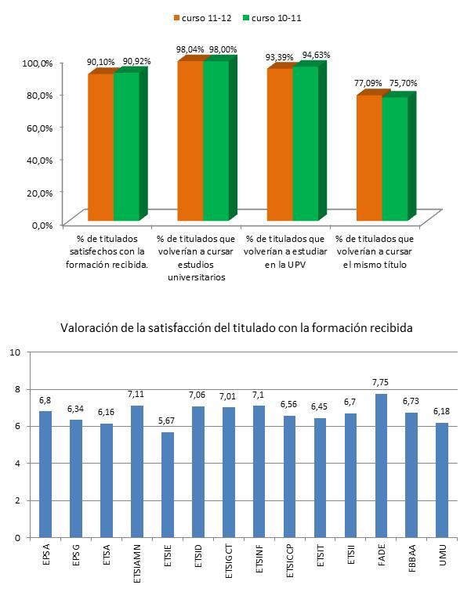

Con respecto a la situación laboral en el momento de finalizar los estudios, el 53.41% está desempleado buscado empleo (31.14%: curso 2010-2011) y el 31.04% (33.08%: curso 2010-2011) está trabajando en empresa privada, en la administración pública o en empresa propia.
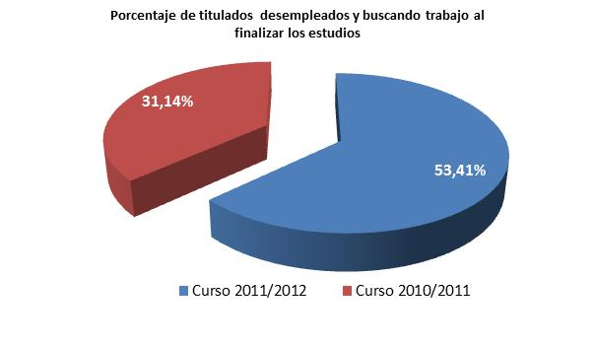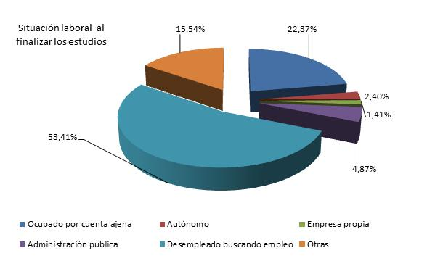

Con respecto a las actividades realizadas durante los estudios, el 52.69% (55.4%: curso 2010-2011) ha realizado prácticas en empresas, el 29.48% (29.3%: curso 2010-2011) ha participado en programas internacionales de intercambio, el 19.06% (20.6%: curso 2010-2011) ha tenido becas de colaboración y el 8.88% (6.80%: curso 2010-2011) ha trabajado con la Fundación Servipoli.

En cuanto a la situación laboral durante los estudios, el 50.38% (50.9%: curso 2010-2011) dice que ha compaginado el trabajo y estudios. El 42.55% (41.1%: curso 2010-2011) no ha trabajado. El 45.45% (67.6%: curso 2010-2011) ha estado trabajando más de dos años durante la realización de sus estudios y el 52.34% (32.50%: curso 2010-2011) tenía un trabajo relacionado con los estudios. El tipo más habitual de los contratos en estos trabajos era el contrato temporal con un 42.42% de los titulados (39.83%: curso 2010-2011).

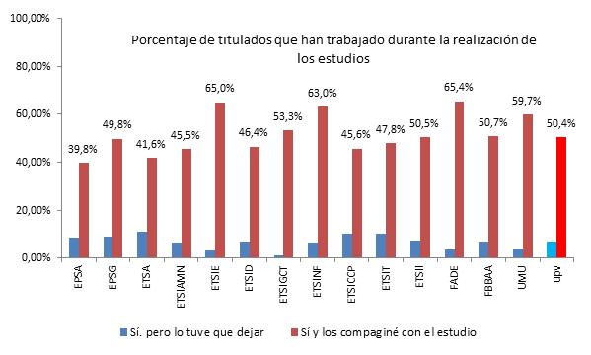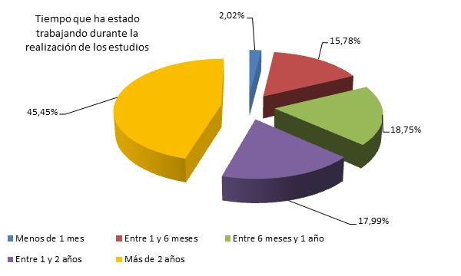

Los principales resultados sobre los proyectos de futuro son los siguientes:

- El 59.11% (56.4%: curso 2010-2011) proyecta trabajar en la empresa privada.
- El 13.73% (19.2%: curso 2010-2011) trabajar en la administración pública.
- El 10.31% (12.8%: curso 2010-2011) trabajar en la universidad.
- El 29.30% (30.2%: curso 2010-2011) tiene como proyecto de futuro seguir cursando estudios universitarios en la UPV.
- El 10.93% (12.5%: curso 2010-2011) seguir realizando estudios universitarios en otras universidades.
- El 18.95 % (17.9%: curso 2010-2011) continuar con otros estudios.
- El 13.73% (10.9%: curso 2010-2011) crear una empresa propia o ser autónomo.

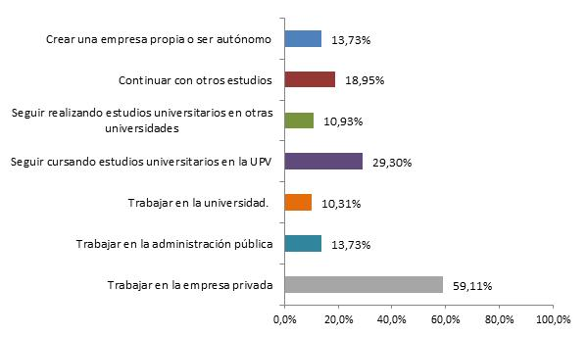

Con respecto a la satisfacción con la gestión del título, la formación recibida, los recursos utilizados y la gestión del centro, los resultados son los siguientes:

- El 92.99% (94.54%: curso 2010-2011) de los titulados piensan que los objetivos generales del título se han conseguido satisfactoriamente. (nota media de 7.08 sobre 10)
- El 90.71% (90.87%: curso 2010-2011) de los titulados están satisfechos con la información recibida sobre los resultados del título. (nota media de 6.78 sobre 10)
- El 76.47% (84.19%: curso 2010-2011) de los titulados están satisfechos con los resultados globales que obtiene el título en aspectos como la inserción laboral, resultados académicos. etc. (nota media de 5.72 sobre 10)
- El 82.29% (85.37%: curso 2010-2011) de los titulados están satisfechos con los mecanismos definidos para su participación activa en la mejora del título. (nota media de 5.82 sobre 10)
- El 83.10% (80.68%: curso 2010-2011) de los titulados están satisfechos con la oferta formativa del título. (nota media de 6.07 sobre 10)
- El 85.33% (79.29%: curso 2010-2011) de los titulados están satisfechos con la información recibida sobre el funcionamiento y la organización del título. (nota media de 6.10 sobre 10)
- El 86.70% (76.45%: curso 2010-2011) de los titulados piensan que las principales competencias definidas en el título se han alcanzado satisfactoriamente. (nota media de 6.49 sobre 10)
- El 76.43% (88.89%: curso 2010-2011) de los titulados están satisfechos con los procesos de apoyo y orientación a los estudiantes. (nota media de 5.68 sobre 10)
- El 78.51% (82.44%: curso 2010-2011) de los titulados están satisfechos con las metodologías de enseñanza utilizadas en el título. (nota media de 5.77 sobre 10)
- El 88.82% (89.56%: curso 2010-2011) de los titulados consideran adecuado el material docente que han recibido durante sus estudios. (nota media de 6.49 sobre 10)
- El 81.48% (81.36%: curso 2010-2011) de los titulados están satisfechos con los procesos de evaluación del aprendizaje. (nota media de 5.84 sobre 10)
- El 75.15% (77.65%: curso 2010-2011) de los titulados están satisfechos con la gestión de las prácticas externas. (nota media de 5.84 sobre 10)
- El 83.67% (84.47%: curso 2010-2011) de los titulados están satisfechos con los procesos de movilidad de los estudiantes. (nota media de 6.28 sobre 10)
- El 61.58% (62.61%: curso 2010-2011) de los titulados están satisfechos con la orientación profesional recibida. (nota media de 4.72 sobre 10)
- El 75.70% (75.85%: curso 2010-2011) de los titulados están satisfechos con el sistema de sugerencias, quejas y felicitaciones. (nota media de 5.37 sobre 10)
- El 88.11% (88.83%: curso 2010-2011) de los titulados están satisfechos con el personal docente académico y el personal de apoyo a la docencia. (nota media de 6.56 sobre 10)
- El 86.88% (86.99%: curso 2010-2011) de los titulados están satisfechos con la gestión de recursos materiales. (nota media de 6.27 sobre 10)
- El 87.69% (88.30%: curso 2010-2011) de los titulados están satisfechos con el personal de administración y servicios. (nota media de 6.64 sobre 10)
- El 74.90% (74.98%: curso 2010-2011) de los titulados consideran satisfactorio el nivel de preparación recibido para lo que se demanda en el mercado laboral. (nota media de 5.70 sobre 10)
- El 75.09% (77.15%: curso 2010-2011) de los titulados están satisfechos con las facilidades que han puesto los responsables del título para configurar los estudios (libre elección y optativas). (nota media de 5.69 sobre 10)
- El 91.53% (92.91%: curso 2010-2011) de los titulados están satisfechos con la formación teórica recibida. (nota media de 6.90 sobre 10)
- El 61.50% (58.83%: curso 2010-2011) de los titulados están satisfechos con la formación práctica recibida. (nota media de 4.76 sobre 10)
- El 67.26% (67.21%: curso 2010-2011) de los titulados están satisfechos con la distribución (proporción) de clases teóricas y prácticas. (nota media de 5.09 sobre 10)
- El 39.65% (40.80%: curso 2010-2011) de los titulados están satisfechos con la formación en idiomas recibida. (nota media de 3.46 sobre 10)
- El 78.74% (79.17%: curso 2010-2011) de los titulados están satisfechos con la formación en valores éticos recibida. (nota media de 5.57 sobre 10)
- El 86.01% (86.29%: curso 2010-2011) de los titulados están satisfechos de cómo desde la Universidad se ha tratado de fomentar un espíritu crítico que permita definir y entender los problemas relacionados con el ámbito de los estudios realizados. (nota media de 6.13 sobre 10)
- El 82.79% (84.51%: curso 2010-2011) de los titulados están satisfechos con cómo desde la Universidad se ha tratado de fomentar la capacidad de adaptación al cambio y la capacidad de anticipación a las nuevas situaciones y problemas. (nota media de 5.94 sobre 10)
- El 73.88% (77.23%: curso 2010-2011) de los titulados están satisfechos con cómo desde la Universidad se ha tratado de fomentar el espíritu emprendedor, creatividad, etc... (nota media de 5.47 sobre 10)
- El 90.54% (91.64%: curso 2010-2011) de los titulados están satisfechos con cómo desde la Universidad se ha fomentado el trabajo en equipo. (nota media de 7.80 sobre 10)
- El 84.97 % (86.46%: curso 2010-2011) de los titulados están satisfechos con cómo desde la Universidad se ha fomentado la capacidad de comunicación. (nota media de 6.38 sobre 10)
- El 70.61% (71.90%: curso 2010-2011) de los titulados están satisfechos con cómo desde la Universidad se ha fomentado la capacidad de liderazgo. (nota media de 5.23 sobre 10)
- El 82.33% (82.37%: curso 2010-2011) de los titulados están satisfechos con cómo desde la Universidad se ha fomentado la cultura de la calidad. (nota media de 6.02 sobre 10)
- El 63.49% (64.62%: curso 2010-2011) de los titulados están satisfechos con cómo desde la Universidad se ha fomentado la cultura básica empresarial. (nota media de 4.75 sobre 10)

Con respecto a las infraestructuras, las principales conclusiones del presente estudio son:
- El 94.06% (93.27%: curso 2010-2011) de los titulados consideran adecuada la infraestructura en cuanto a aulas docentes. (nota media de 7.37 sobre 10)
- El 87.59% (86.65%: curso 2010-2011) de los titulados consideran adecuada la infraestructura en cuanto a talleras y laboratorios. (nota media de 6.81 sobre 10)
- El 89.04% (88.50%: curso 2010-2011) de los titulados consideran adecuada la infraestructura en cuanto a aulas informáticas. (nota media de 6.93 sobre 10)
- El 84.64% (83.38%: curso 2010-2011) de los titulados consideran adecuada la infraestructura en cuanto a salas de estudio. (nota media de 6.52 sobre 10)

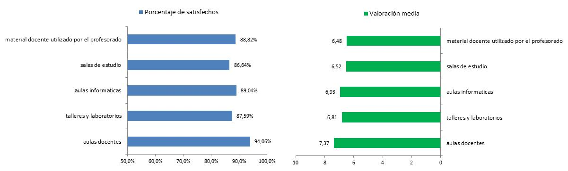

Por útlimo, en el siguiente gráfico se muestran los resultados de satisfacción de los titulados con las unidades de gestión de la UPV.

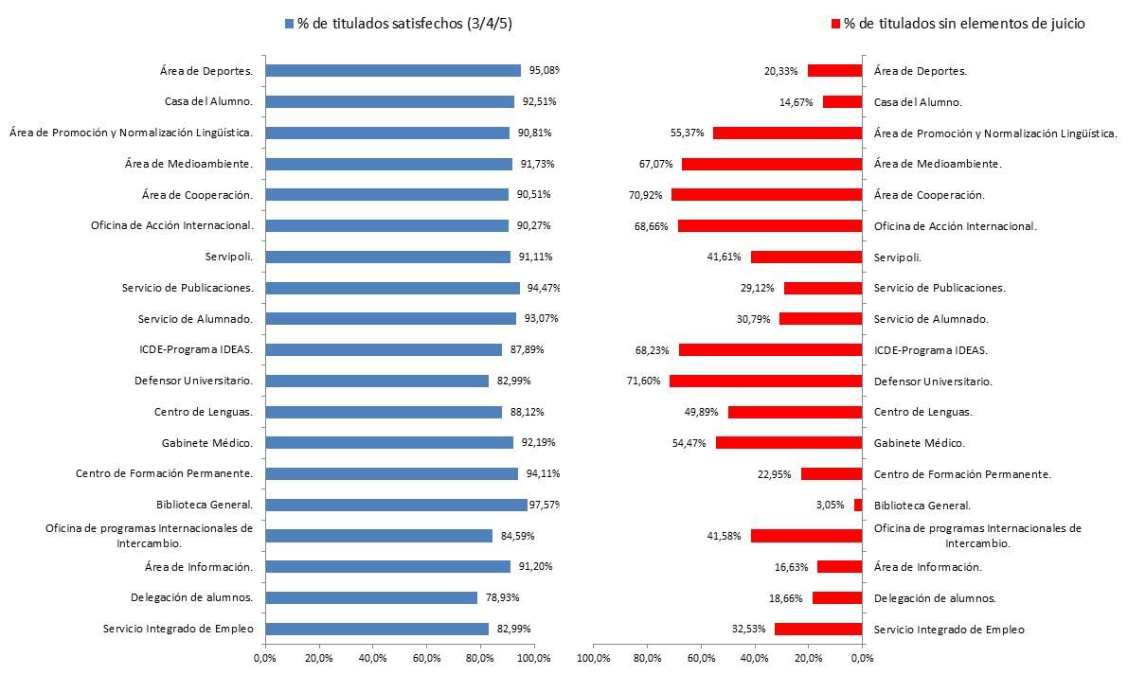

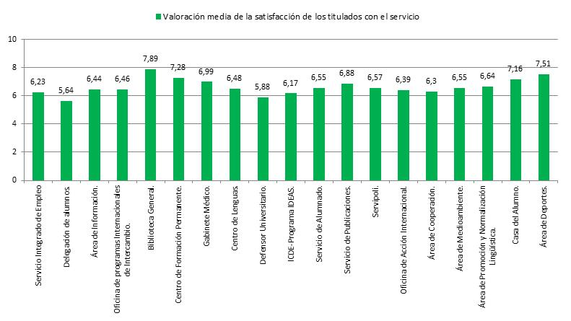

3. Objetivos, encuesta y estructura del informe.

El objetivo del presente documento es mostrar los principales resultados obtenidos, mediante el análisis de la ENCUESTA A correspondiente a los titulados de la UPV del curso 2011-2012. El informe incluye:

1. Resumen ejecutivo con los principales resultados del estudio. Ver capítulo 2.
2. Objeticos, encuesta y estructura del informe. Descripción de la encuesta. Ver capítulo 3.
3. Fiabilidad del estudio. Ver capítulo 4.
4. Resultados descriptivos de cada una de las preguntas de la encuesta a nivel global de la UPV, así como su desagregación por centros docentes y titulaciones oficiales. Ver capítulo 5 y capítulo 6.

La encuesta A está compuesta por 85 ítems agrupados es 6 bloques:

1. Perfil del titulado.
2. Situación laboral durante la realización de los estudios.
3. Proyectos de futuro.
4. Opinión sobre la gestión de la entidad responsable del título (Centro, Departamento…)
5. Opinión sobre la formación recibida.
6. Opinión sobre los recursos utilizados.
7. Satisfacción con los servicios generales de la UPV

En este informe se analizan los datos recogidos a través de una aplicación WEB mediante la cual el alumno, una vez cumple los requisitos para recoger su título, recibe una invitación vía Intranet y vía correo electrónico para realizar la encuesta ONLINE, de la cual recibimos directamente los datos. La aplicación se cerró el 15 de octubre de 2012.

El SIE revisa anualmente el contenido del cuestionario realizando las mejoras que considera oportunas.

4. Análisis de fiabilidad del estudio

A continuación se muestra el error muestral (calculado para poblaciones finitas) cometido en el presente estudio. Para el cálculo de los mismos:

- se ha tomado un nivel de confianza del 95%
- se ha utilizado una estimación de P=Q=0.5
- los datos poblacionales se han tomado de MEDITERRANEA (datos oficiales UPV).

El error muestral global del estudio es del 1.32%. Este error se puede considerar válido estadísticamente para todas las conclusiones y los resultados globales a nivel de la Universitat Politècnica de València presentados en el informe.

Alumnos que han finalizado sus estudios en el curso: 2011/2012
PROBLACIÓN | Año de inicio del titulado en los estudio en los que se ha titulado.
PROBLACIÓN | 2011 | 2010 | 2009 | 2008 | 2007 | 2006 | 2005 | 2004 | <2003 | TOTAL
UPV | 189 | 1300 | 676 | 568 | 512 | 567 | 469 | 360 | 883 | 5524
 |  |  |  |  |  |  | UPV Curso 2010-2011 |  |  | 5200

Alumnos que han finalizado sus estudios en el curso: 2011/2012
MUESTRA | Año de inicio del titulado en los estudio en los que se ha titulado.
MUESTRA | 2011 | 2010 | 2009 | 2008 | 2007 | 2006 | 2005 | 2004 | <2003 | TOTAL
UPV | 63 | 186 | 284 | 371 | 367 | 382 | 316 | 230 | 555 | 2754
 |  |  |  |  |  |  | UPV Curso 2010-2011 |  |  | 2654

Alumnos que han finalizado sus estudios en el curso: 2011/2012
PORCENTAJE DE RESPUESTA | Año de inicio del titulado en los estudio en los que se ha titulado.
PORCENTAJE DE RESPUESTA | 2011 | 2010 | 2009 | 2008 | 2007 | 2006 | 2005 | 2004 | <2003 | TOTAL
UPV | 33,33% | 14,31% | 42,01% | 65,32% | 71,68% | 67,37% | 67,38% | 63,89% | 62,85% | 49,86%
 |  |  |  |  |  |  | UPV Curso 2010-2011 |  |  | 51.04%

Alumnos que han finalizado sus estudios en el curso: 2011/2012
ERROR MUESTRAL | Año de inicio del titulado en los estudio en los que se ha titulado.
ERROR MUESTRAL | 2011 | 2010 | 2009 | 2008 | 2007 | 2006 | 2005 | 2004 | <2003 | TOTAL
UPV | 10,11% | 6,65% | 4,43% | 3,00% | 2,73% | 2,87% | 3,15% | 3,89% | 2,54% | 1,32%
 |  |  |  |  |  |  | UPV Curso 2010-2011 |  |  | 1.33%

Alumnos que han finalizado sus estudios en el curso: 2011/2012
PROBLACIÓN | Año de inicio del titulado en los estudio en los que se ha titulado.
PROBLACIÓN | 2011 | 2010 | 2009 | 2008 | 2007 | 2006 | 2005 | 2004 | <2003 | TOTAL
EPSA | 3 | 11 | 57 | 66 | 66 | 41 | 15 | 14 | 50 | 323
EPSG | 13 | 29 | 25 | 36 | 46 | 44 | 38 | 30 | 60 | 321
ETSA | 0 | 12 | 16 | 13 | 23 | 41 | 94 | 66 | 137 | 402
ETSIAMN | 1 | 17 | 41 | 63 | 71 | 50 | 33 | 24 | 91 | 391
ETSIE | 31 | 869 | 64 | 6 | 1 | 11 | 14 | 5 | 37 | 1038
ETSID | 79 | 60 | 141 | 169 | 76 | 82 | 48 | 27 | 62 | 744
ETSIGCT | 0 | 1 | 6 | 16 | 18 | 26 | 19 | 11 | 30 | 127
ETSINF | 0 | 10 | 29 | 30 | 39 | 52 | 52 | 39 | 81 | 332
ETSICCP | 2 | 23 | 13 | 21 | 10 | 33 | 32 | 36 | 94 | 264
ETSIT | 7 | 20 | 12 | 3 | 7 | 12 | 11 | 22 | 53 | 147
ETSII | 8 | 21 | 49 | 35 | 26 | 46 | 44 | 43 | 102 | 374
FADE | 4 | 6 | 10 | 25 | 21 | 56 | 38 | 34 | 50 | 244
FBBAA | 12 | 34 | 41 | 32 | 90 | 62 | 31 | 9 | 36 | 347
UMU | 29 | 187 | 172 | 53 | 18 | 11 | 0 | 0 | 0 | 470
Nota: UMU (Unidad de Master Universitarios)
Alumnos que han finalizado sus estudios en el curso: 2011/2012
MUESTRA | Año de inicio del titulado en los estudio en los que se ha titulado.
MUESTRA | 2011 | 2010 | 2009 | 2008 | 2007 | 2006 | 2005 | 2004 | <2003 | TOTAL
EPSA | 0 | 5 | 37 | 44 | 43 | 26 | 12 | 6 | 28 | 201
EPSG | 7 | 23 | 16 | 30 | 35 | 35 | 27 | 22 | 44 | 239
ETSA | ------ | 3 | 4 | 4 | 14 | 21 | 57 | 31 | 87 | 221
ETSIAMN | 0 | 6 | 27 | 52 | 67 | 43 | 31 | 24 | 80 | 330
ETSIE | 3 | 43 | 4 | 1 | 0 | 1 | 3 | 0 | 5 | 60
ETSID | 32 | 37 | 97 | 134 | 63 | 69 | 38 | 17 | 45 | 532
ETSIGCT | ------ | 1 | 2 | 12 | 12 | 16 | 10 | 7 | 17 | 77
ETSINF | ------ | 10 | 26 | 27 | 34 | 46 | 48 | 36 | 65 | 292
ETSICCP | 2 | 5 | 5 | 7 | 6 | 24 | 24 | 25 | 60 | 158
ETSIT | 3 | 6 | 6 | 1 | 5 | 3 | 4 | 11 | 30 | 69
ETSII | 1 | 4 | 11 | 12 | 9 | 15 | 13 | 13 | 33 | 111
FADE | 4 | 6 | 9 | 25 | 21 | 53 | 38 | 34 | 47 | 237
FBBAA | 5 | 9 | 13 | 11 | 56 | 27 | 11 | 4 | 14 | 150
UMU | 6 | 28 | 27 | 11 | 2 | 3 | ------ | ------ | ------ | 77

Alumnos que han finalizado sus estudios en el curso: 2011/2012
PORCENTAJE DE RESPUESTA | Año de inicio del titulado en los estudio en los que se ha titulado.
PORCENTAJE DE RESPUESTA | 2011 | 2010 | 2009 | 2008 | 2007 | 2006 | 2005 | 2004 | <2003 | TOTAL
EPSA | 0,00% | 45,45% | 64,91% | 66,67% | 65,15% | 63,41% | 80,00% | 42,86% | 56,00% | 62,23%
EPSG | 53,85% | 79,31% | 64,00% | 83,33% | 76,09% | 79,55% | 71,05% | 73,33% | 73,33% | 74,45%
ETSA | ------ | 25,00% | 25,00% | 30,77% | 60,87% | 51,22% | 60,64% | 46,97% | 63,50% | 54,98%
ETSIAMN | 0,00% | 35,29% | 65,85% | 82,54% | 94,37% | 86,00% | 93,94% | 100,00% | 87,91% | 84,40%
ETSIE | 9,68% | 4,95% | 6,25% | 16,67% | 0,00% | 9,09% | 21,43% | 0,00% | 13,51% | 5,78%
ETSID | 40,51% | 61,67% | 68,79% | 79,29% | 82,89% | 84,15% | 79,17% | 62,96% | 72,58% | 71,51%
ETSIGCT | ------ | 100,00% | 33,33% | 75,00% | 66,67% | 61,54% | 52,63% | 63,64% | 56,67% | 60,63%
ETSINF | ------ | 100,00% | 89,66% | 90,00% | 87,18% | 88,46% | 92,31% | 92,31% | 80,25% | 87,95%
ETSICCP | 100,00% | 21,74% | 38,46% | 33,33% | 60,00% | 72,73% | 75,00% | 69,44% | 63,83% | 59,85%
ETSIT | 42,86% | 30,00% | 50,00% | 33,33% | 71,43% | 25,00% | 36,36% | 50,00% | 56,60% | 46,94%
ETSII | 12,50% | 19,05% | 22,45% | 34,29% | 34,62% | 32,61% | 29,55% | 30,23% | 32,35% | 29,68%
FADE | 100,00% | 100,00% | 90,00% | 100,00% | 100,00% | 94,64% | 100,00% | 100,00% | 94,00% | 97,13%
FBBAA | 41,67% | 26,47% | 31,71% | 34,38% | 62,22% | 43,55% | 35,48% | 44,44% | 38,89% | 43,23%
UMU | 20,69% | 14,97% | 15,70% | 20,75% | 11,11% | 27,27% | ------ | ------ | ------ | 16,38%

Alumnos que han finalizado sus estudios en el curso: 2011/2012
ERROR MUESTRAL | Año de inicio del titulado en los estudio en los que se ha titulado.
ERROR MUESTRAL | 2011 | 2010 | 2009 | 2008 | 2007 | 2006 | 2005 | 2004 | <2003 | TOTAL
EPSA | 100,00% | 33,95% | 9,63% | 8,60% | 8,89% | 11,77% | 13,10% | 31,39% | 12,41% | 4,25%
EPSG | 26,19% | 9,46% | 15,00% | 7,41% | 8,19% | 7,58% | 10,28% | 10,97% | 7,69% | 3,21%
ETSA | ------ | 51,18% | 43,83% | 42,44% | 16,75% | 15,12% | 8,19% | 12,92% | 6,37% | 4,43%
ETSIAMN | 100,00% | 33,17% | 11,16% | 5,72% | 2,86% | 5,65% | 4,40% | 0,00% | 3,83% | 2,13%
ETSIE | 54,66% | 14,58% | 47,82% | 98,00% | 100,00% | 98,00% | 52,05% | 100,00% | 41,32% | 12,29%
ETSID | 13,45% | 10,06% | 5,58% | 3,86% | 5,14% | 4,73% | 7,33% | 14,74% | 7,71% | 2,27%
ETSIGCT | ------ | 100,00% | 61,98% | 14,61% | 16,81% | 15,50% | 21,91% | 23,43% | 15,91% | 7,04%
ETSINF | ------ | 0,00% | 6,29% | 6,07% | 6,10% | 4,96% | 3,96% | 4,59% | 5,44% | 1,99%
ETSICCP | 0,00% | 39,64% | 35,78% | 30,99% | 26,67% | 10,61% | 10,16% | 10,99% | 7,65% | 4,95%
ETSIT | 46,20% | 34,34% | 29,55% | 98,00% | 25,30% | 51,18% | 41,00% | 21,39% | 11,90% | 8,62%
ETSII | 98,00% | 45,18% | 26,29% | 23,27% | 26,94% | 21,00% | 23,08% | 22,97% | 14,10% | 7,81%
FADE | 0,00% | 0,00% | 10,89% | 0,00% | 0,00% | 3,14% | 0,00% | 0,00% | 3,54% | 1,08%
FBBAA | 34,96% | 28,43% | 22,74% | 24,32% | 8,09% | 14,29% | 24,13% | 38,74% | 20,77% | 6,04%
UMU | 36,26% | 17,12% | 17,37% | 26,56% | 67,23% | 50,61% | ------ | ------ | ------ | 10,22%

Título oficial de la Universitat Politècnica de València | Escuela | Número de titulados | Número de encuestas | % de la muestra sobre la población | Error muestral
Arquitecto | ETSA | 369 | 217 | 58,81% | 4,28%
Arquitecto Técnico | ETSIE | 66 | 9 | 13,64% | 30,59%
Dip. Gestión y Administración Pública | FADE | 90 | 89 | 98,89% | 1,10%
Dip. Turismo | EPSG | 50 | 36 | 72,00% | 8,73%
G. Gestión Turística | EPSG | 7 | 5 | 71,43% | 25,30%
G. Ing. de Sistemas de Telecomunicación, Sonido e Imagen | EPSG | 16 | 12 | 75,00% | 14,61%
G. Ing. de Edificación | ETSIE | 934 | 45 | 4,82% | 14,26%
G. Ing. Eléctrica | ETSID | 20 | 10 | 50,00% | 22,48%
G. Ing. Electrónica Industrial y Automática | ETSID | 24 | 11 | 45,83% | 22,21%
G. Ing. en Diseño Industrial y Desarrollo de Productos | ETSID | 12 | 6 | 50,00% | 29,55%
G. Ing. Mecánica | ETSID | 17 | 5 | 29,41% | 37,96%
Ing. Aeronáutico | ETSID | 62 | 50 | 80,65% | 6,15%
Ing. Agrónomo | ETSIAMN | 92 | 83 | 90,22% | 3,38%
Ing. Automática y Electrónica Industrial (2º Ciclo) | ETSII | 18 | 10 | 55,56% | 21,26%
Ing. Caminos, Canales y Puertos | ETSICCP | 125 | 88 | 70,40% | 5,71%
Ing. Geodesia y Cartografía (2º Ciclo) | ETSIGCT | 16 | 9 | 56,25% | 22,32%
Ing. Geólogo (2º Ciclo) | ETSICCP | 5 | 4 | 80,00% | 24,50%
Ing. Industrial | ETSII | 168 | 53 | 31,55% | 11,17%
Ing. Industrial (desde Ing. Téc. Diseño Industrial) | ETSII | 1 | 0 | 0,00% | 100,00%
Ing. Industrial (desde Ing. Téc. Ind. Electricidad) | ETSII | 7 | 5 | 71,43% | 25,30%
Ing. Industrial (desde Ing. Téc. Ind. Electrónica Industrial) | ETSII | 9 | 2 | 22,22% | 64,82%
Ing. Industrial (desde Ing. Téc. Ind. Mecanica) | ETSII | 27 | 9 | 33,33% | 27,18%
Ing. Industrial (desde Ing. Téc. Ind. Quimica) | ETSII | 2 | 1 | 50,00% | 98,00%
Ing. Informática | ETSInf | 1 | 0 | 0,00% | 100,00%
Ing. Informático | ETSInf | 95 | 92 | 96,84% | 1,83%
Ing. Materiales | EPSA | 9 | 8 | 88,89% | 12,25%
Ing. Materiales | ETSIE | 2 | 0 | 0,00% | 100,00%
Ing. Materiales (2º Ciclo) | ETSII | 8 | 4 | 50,00% | 37,04%
Ing. Montes | ETSIAMN | 32 | 32 | 100,00% | 0,00%
Ing. Organización Industrial (2º Ciclo) | EPSA | 24 | 15 | 62,50% | 15,83%
Ing. Organización Industrial (2º Ciclo) | ETSID | 81 | 59 | 72,84% | 6,69%
Ing. Organización Industrial (2º Ciclo) | ETSII | 26 | 8 | 30,77% | 29,40%
Ing. Químico | ETSII | 37 | 11 | 29,73% | 25,11%
Ing. Químico (desde Ing. Téc. Ind. Químico) | ETSII | 2 | 1 | 50,00% | 98,00%
Ing. Téc. Agrícola | ETSIAMN | 1 | 0 | 0,00% | 100,00%
Ing. Téc. Agrícola, Esp. Explotaciones Agropecuarias | ETSIAMN | 16 | 16 | 100,00% | 0,00%
Ing. Téc. Agrícola, Esp. Hortofruticultura y Jardinería | ETSIAMN | 37 | 31 | 83,78% | 7,19%
Ing. Téc. Agrícola, Esp. Industrias Agrarias y Alimentarias | ETSIAMN | 45 | 45 | 100,00% | 0,00%
Ing. Téc. Agrícola, Esp. Mecanización y Construcciones Rurales | ETSIAMN | 24 | 21 | 87,50% | 7,72%
Ing. Téc. Diseño Industrial | EPSA | 62 | 43 | 69,35% | 8,34%
Ing. Téc. Diseño Industrial | ETSID | 99 | 77 | 77,78% | 5,29%
Ing. Téc. Forestal, Esp. Explotaciones Forestales | EPSG | 42 | 35 | 83,33% | 6,84%
Ing. Téc. Industrial, Esp. Electricidad | EPSA | 47 | 30 | 63,83% | 10,88%
Ing. Téc. Industrial, Esp. Electrónica Industrial | EPSA | 27 | 18 | 66,67% | 13,59%
Ing. Téc. Industrial, Esp. Electrónica Industrial | ETSID | 113 | 82 | 72,57% | 5,69%
Ing. Téc. Industrial, Esp. Mecánica | EPSA | 65 | 44 | 67,69% | 8,46%
Ing. Téc. Industrial, Esp. Mecánica | ETSID | 120 | 98 | 81,67% | 4,26%
Ing. Téc. Industrial, Esp. Química Industrial | EPSA | 23 | 10 | 43,48% | 23,82%
Ing. Téc. Industrial, Esp. Química Industrial | ETSID | 57 | 41 | 71,93% | 8,18%
Ing. Téc. Industrial, Esp. Textil | EPSA | 2 | 2 | 100,00% | 0,00%
Ing. Téc. Industrial. Esp. Electricidad | ETSID | 61 | 47 | 77,05% | 6,91%
Ing. Téc. Informática de Gestión | EPSA | 12 | 7 | 58,33% | 24,97%
Ing. Téc. Informática de Gestión | ETSInf | 108 | 89 | 82,41% | 4,38%
Ing. Téc. Informática de Sistemas | ETSInf | 107 | 94 | 87,85% | 3,54%
Ing. Téc. Obras Públicas, Esp. Construcciones Civiles | ETSICCP | 55 | 32 | 58,18% | 11,31%
Ing. Téc. Obras Públicas, Esp. Hidrología | ETSICCP | 15 | 13 | 86,67% | 10,27%
Ing. Téc. Obras Públicas, Esp. Transportes y Servicios Urbanos | ETSICCP | 7 | 5 | 71,43% | 25,30%
Ing. Téc. Telecomunicación, Esp. Sistemas Electrónicos | EPSG | 5 | 4 | 80,00% | 24,50%
Ing. Téc. Telecomunicación, Esp. Sistemas Telecomunicación | EPSG | 32 | 23 | 71,88% | 11,01%
Ing. Téc. Telecomunicación, Esp. Sonido e Imagen | EPSG | 35 | 26 | 74,29% | 9,89%
Ing. Téc. Telecomunicación, Esp. Telemática | EPSA | 10 | 6 | 60,00% | 26,67%
Ing. Téc. Topografía | ETSIGCT | 111 | 68 | 61,26% | 7,43%
Ing. Telecomunicación | ETSIT | 109 | 56 | 51,38% | 9,17%
Lic. Administración y Dirección de Empresas | EPSA | 35 | 18 | 51,43% | 16,33%
Lic. Administración y Dirección de Empresas | FADE | 125 | 120 | 96,00% | 1,80%
Lic. Bellas Artes | BBAA | 267 | 133 | 49,81% | 6,03%
Lic. Biotecnología | ETSIAMN | 59 | 55 | 93,22% | 3,47%
Lic. Ciencia y Tecnología de Alimentos (2º Ciclo) | ETSIAMN | 30 | 24 | 80,00% | 9,10%
Lic. Ciencias Ambientales | EPSG | 41 | 32 | 78,05% | 8,22%
Lic. Ciencias Ambientales (2º Ciclo) | ETSICCP | 23 | 10 | 43,48% | 23,82%
Lic. Comunicación Audiovisual | EPSG | 61 | 48 | 78,69% | 6,58%
Lic. Documentación (2º Ciclo) | ETSInf | 21 | 17 | 80,95% | 10,63%
Lic. Enología (2º Ciclo) | ETSIAMN | 17 | 14 | 82,35% | 11,34%
M.U. Acuicultura | UMU | 8 | 0 | 0,00% | 100,00%
M.U. Arquitectura Avanzada. Paisaje, Urbanismo y Diseño | ETSA | 11 | 2 | 18,18% | 65,74%
M.U. Artes Visuales y Multimedia | UMU | 24 | 3 | 12,50% | 54,06%
M.U. Automática e Informática Industrial | UMU | 6 | 2 | 33,33% | 61,98%
M.U. Biotecnología Biomédica | UMU | 28 | 1 | 3,57% | 98,00%
M.U. Biotecnología Molecular y Celular de Plantas | UMU | 14 | 1 | 7,14% | 98,00%
M.U. Ciencia e Ingeniería de los Alimentos | ETSIAMN | 19 | 5 | 26,32% | 38,65%
M.U. Computación Paralela y Distribuida | UMU | 6 | 3 | 50,00% | 43,83%
M.U. Conservación del Patrimonio Arquitectónico | ETSA | 22 | 2 | 9,09% | 67,63%
M.U. Conservación y Restauración de Bienes Culturales | UMU | 45 | 12 | 26,67% | 24,50%
M.U. Construcciones e Instalaciones Industriales | ETSII | 9 | 0 | 0,00% | 100,00%
M.U. Contenidos y Aspectos Legales en la Sociedad de la Información | UMU | 5 | 1 | 20,00% | 98,00%
M.U. Dirección Financiera y Fiscal | FADE | 19 | 19 | 100,00% | 0,00%
M.U. Dirección y Gestión de Proyectos | ETSII | 14 | 0 | 0,00% | 100,00%
M.U. Diseño y Fabricación Integrada Asistidos por Computador (CAD-CAM-CIM) | ETSID | 10 | 2 | 20,00% | 65,33%
M.U. Economía Agroalimentaria y del Medio Ambiente | UMU | 3 | 2 | 66,67% | 49,00%
M.U. Edificación | ETSIE | 36 | 6 | 16,67% | 37,04%
M.U. Gestión Cultural | UMU | 10 | 1 | 10,00% | 98,00%
M.U. Gestión de Empresas, Productos y Servicios | FADE | 10 | 9 | 90,00% | 10,89%
M.U. Gestión y Seguridad Alimentaria | ETSIAMN | 19 | 4 | 21,05% | 44,73%
M.U. Ingeniería Acústica | EPSG | 13 | 9 | 69,23% | 18,86%
M.U. Ingeniería Ambiental | UMU | 9 | 3 | 33,33% | 49,00%
M.U. Ingeniería Avanzada de Producción, Logística y Cadena de Suministro | ETSII | 18 | 3 | 16,67% | 53,15%
M.U. Ingeniería Biomédica | UMU | 21 | 2 | 9,52% | 67,54%
M.U. Ingeniería de Análisis de Datos, Mejora de Procesos y Toma de Decisiones. | UMU | 5 | 2 | 40,00% | 60,01%
M.U. Ingeniería de Computadores | UMU | 13 | 1 | 7,69% | 98,00%
M.U. Ingeniería de Sistemas Electrónicos | UMU | 8 | 0 | 0,00% | 100,00%
M.U. Ingeniería del Diseño | ETSID | 58 | 40 | 68,97% | 8,71%
M.U. Ingeniería del Hormigón | UMU | 13 | 1 | 7,69% | 98,00%
M.U. Ingeniería del Mantenimiento | UMU | 18 | 6 | 33,33% | 33,61%
M.U. Ingeniería del Software, Métodos Formales y Sistemas de Información | UMU | 22 | 7 | 31,82% | 31,30%
M.U. Ingeniería Hidráulica y Medio Ambiente | UMU | 32 | 3 | 9,38% | 54,72%
M.U. Ingeniería Mecánica y Materiales | UMU | 12 | 1 | 8,33% | 98,00%
M.U. Ingeniería Textil | EPSA | 7 | 0 | 0,00% | 100,00%
M.U. Inteligencia Artificial, Reconocimiento de Formas e Imagen Digital | UMU | 16 | 4 | 25,00% | 43,83%
M.U. Investigación Matemática | UMU | 4 | 0 | 0,00% | 100,00%
M.U. Lenguas y Tecnología | UMU | 11 | 2 | 18,18% | 65,74%
M.U. Marketing e Investigación de Mercados | UMU | 1 | 0 | 0,00% | 100,00%
M.U. Materiales y Sistemas Sensores Para Tecnologías Medioambientales | ETSID | 5 | 2 | 40,00% | 60,01%
M.U. Mejora Genética Animal y Biotecnología de la Reproducción | UMU | 2 | 0 | 0,00% | 100,00%
M.U. Mejora Genética Vegetal | UMU | 9 | 3 | 33,33% | 49,00%
M.U. Motores de Combustión Interna Alternativos | UMU | 12 | 2 | 16,67% | 66,07%
M.U. Música | UMU | 23 | 5 | 21,74% | 39,64%
M.U. Planificación y Gestión en Ingeniería Civil | ETSICCP | 17 | 2 | 11,76% | 67,10%
M.U. Postproducción Digital | EPSG | 19 | 9 | 47,37% | 24,35%
M.U. Prevención de Riesgos Laborales | UMU | 42 | 3 | 7,14% | 55,18%
M.U. Producción Animal | UMU | 5 | 0 | 0,00% | 100,00%
M.U. Producción Artística | BBAA | 80 | 17 | 21,25% | 21,23%
M.U. Producción Vegetal y Ecosistemas Agroforestales | UMU | 5 | 0 | 0,00% | 100,00%
M.U. Química Orgánica, Experimental e Industrial | UMU | 2 | 0 | 0,00% | 100,00%
M.U. Química Sostenible | UMU | 18 | 1 | 5,56% | 98,00%
M.U. Seguridad Industrial y Medio Ambiente | UMU | 18 | 5 | 27,78% | 38,33%
M.U. Sensores para Aplicaciones Industriales | ETSID | 5 | 2 | 40,00% | 60,01%
M.U. Tecnología Energética Para Desarrollo Sostenible | ETSII | 28 | 4 | 14,29% | 46,20%
M.U. Tecnologías, Sistemas y Redes de Comunicación | ETSIT | 38 | 13 | 34,21% | 22,34%
M.U. Transporte, Territorio y Urbanismo | ETSICCP | 17 | 4 | 23,53% | 44,17%

